Cultes dans la Région Jura-Lac - Avril 2015

CULTES  Avril  2015  Dimanche à  10H00 | 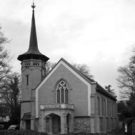  VERSOIX | 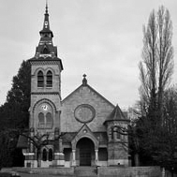  GENTHOD | 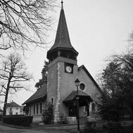  CRÊTS | 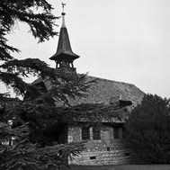  CORNILLONS | 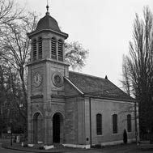  PETIT-SACONNEX
30 mars  au  2 avril | 18h30  Recueillements de la semaine Sainte  à la Chapelle des Crêts
3 avril  Vendredi saint | 10h  Culte liturgique et musical à Genthod  Andreas Fuog |  |  |  | 10h  Jean-Marie  Van Trappen
4 avril  Nuit de Pâques | 21h  Aux Crêts  Andreas Fuog et Bruno Gérard
5 avril  Pâques | 7h00  Matin de Pâques aux Bains des Pâquis  Jean-Michel Perret
5 avril  Pâques | Isabelle Juillard  Cène  Ecole du dimanche | Andreas Fuog  Cène |  |  | Jean-Marie  van Trappen  Cène
Samedi  11 avril |  |  | 18h  Equipe laïque  Cène
12 avril | Anke Lotz et  Isabelle Juillard  Baptême  Ecole du dimanche |  |  |  | Irène Monnet
19 avril | Culte découverte  Culte de louange  pour tous |  | Jean-Marie  van Trappen | 18 h  Culte mobile  Andreas Fuog et Jean-Michel Perret | Jean-Michel Perret
Samedi  25 avril |  |  | 18h  Equipe laïque
26 avril | 9h30  Isabelle Juillard  Assemblée générale  Ecole du dimanche | Andreas Fuog  Assemblée générale |  |  | Bruno Gérard

